Фотоотчет.
Спортивный праздник «Бравые солдаты»
23 Февраля наша страна будет отмечать День защитника Отечества. Нет в нашей стране семьи, где бы не отмечался это праздник. И нет такого дошкольного учреждения, где не проводилось бы мероприятие в честь красного дня календаря.
Праздник 23 Февраля в детском саду – хороший повод для воспитания у дошкольников чувства патриотизма, сопричастности к лучшим традициям своей Родины.
В преддверии праздника в старшей группе «Смешарики» прошёл спортивный праздник «Бравые солдаты», посвящённый Дню защитника Отечества.
В весёлых эстафетах участвовали мальчики и девочки. Дети дружно играли, соревновались, показали свою ловкость, силу и выносливость.
Праздник удался! Все получили эмоциональный заряд и хорошее настроение.

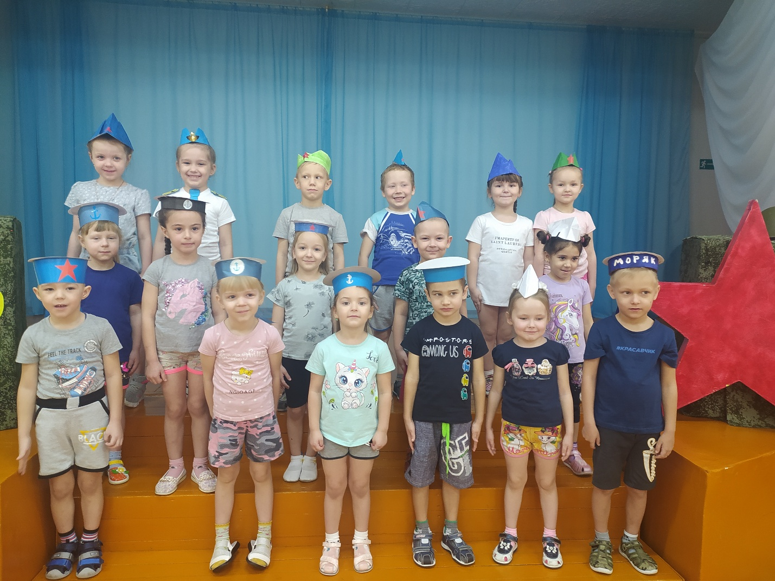

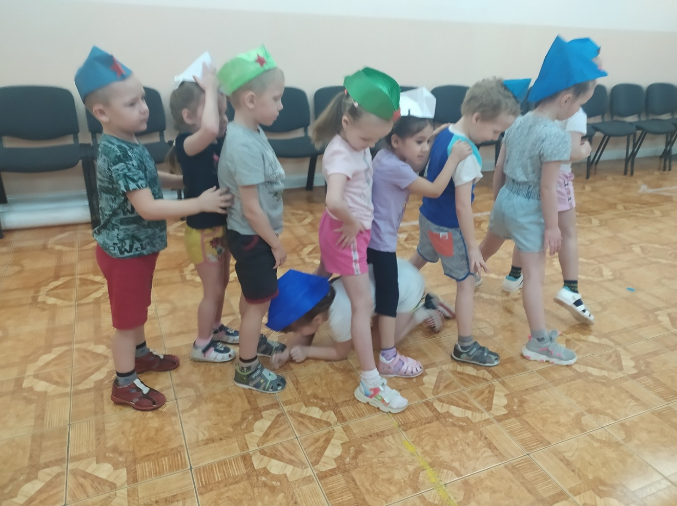
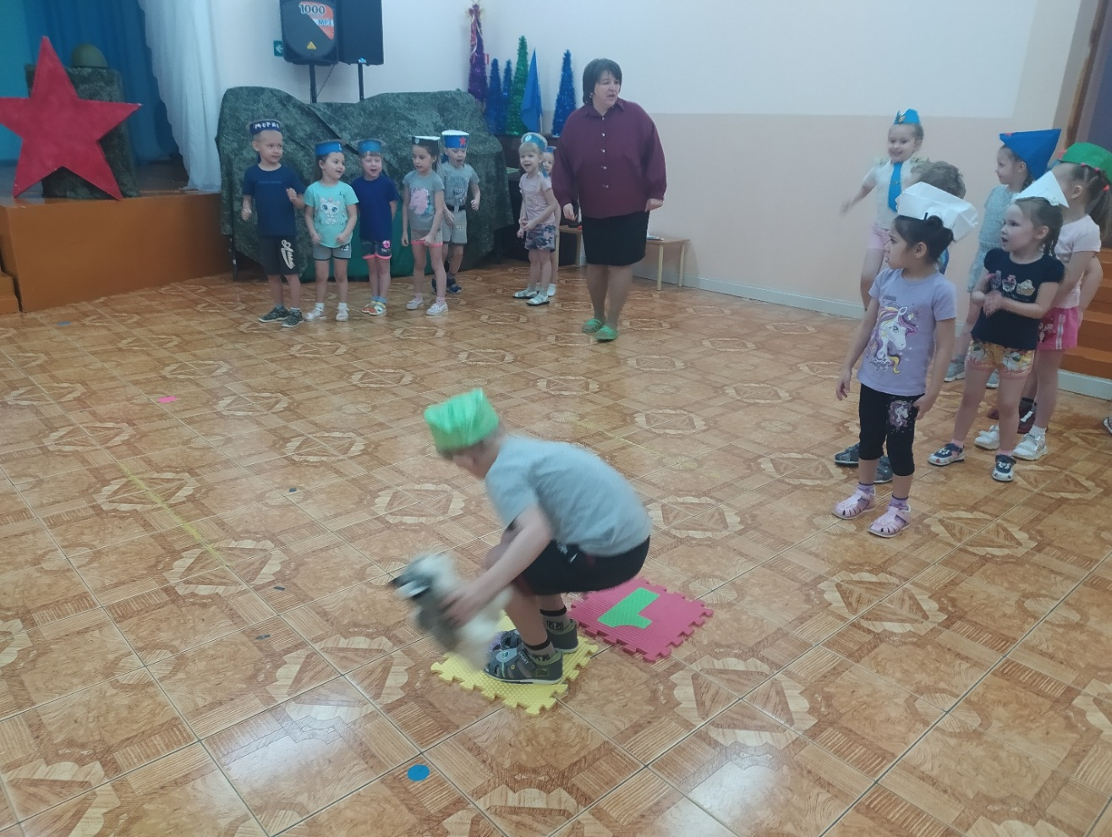
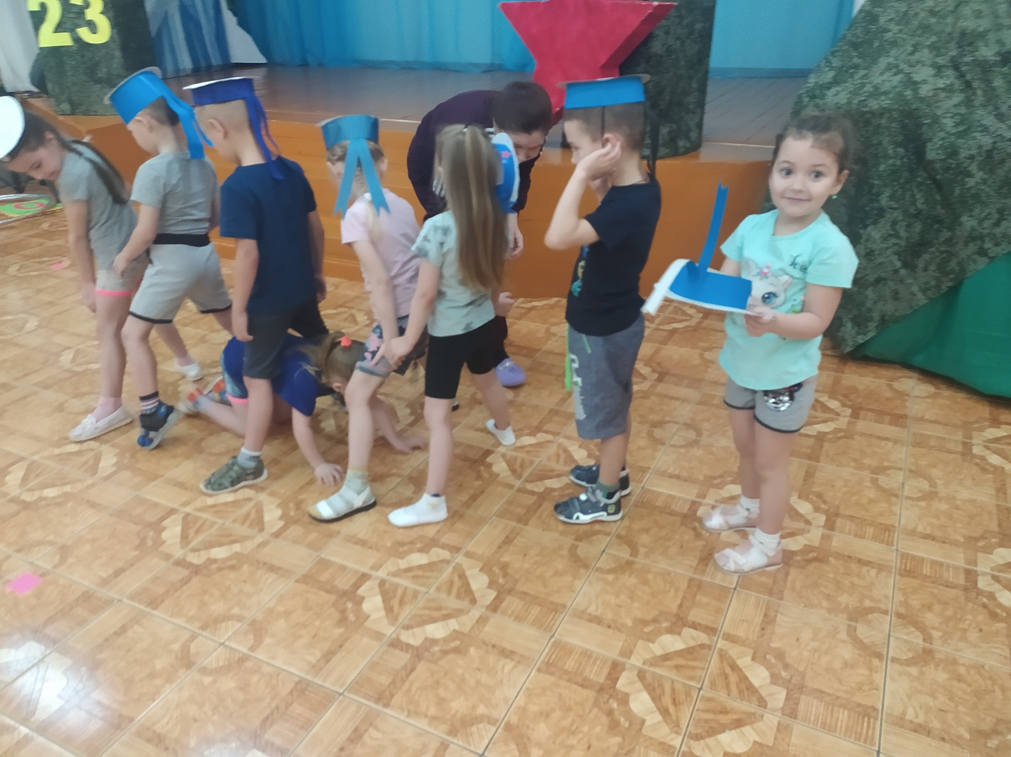
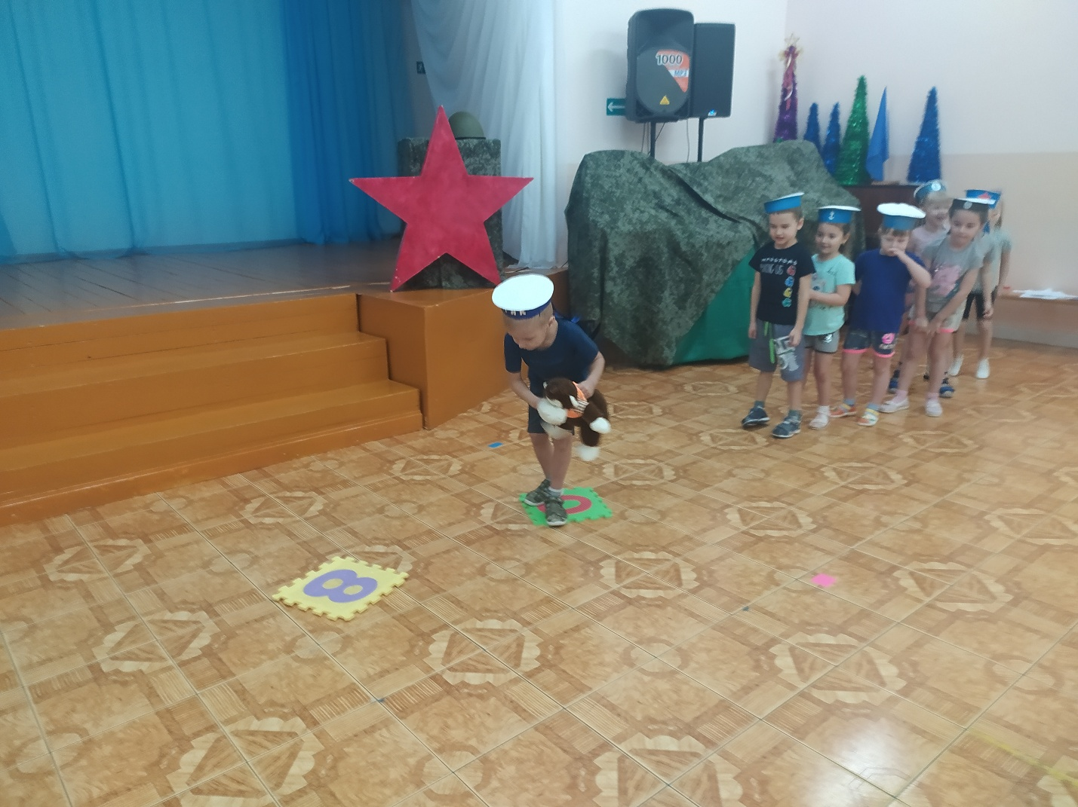

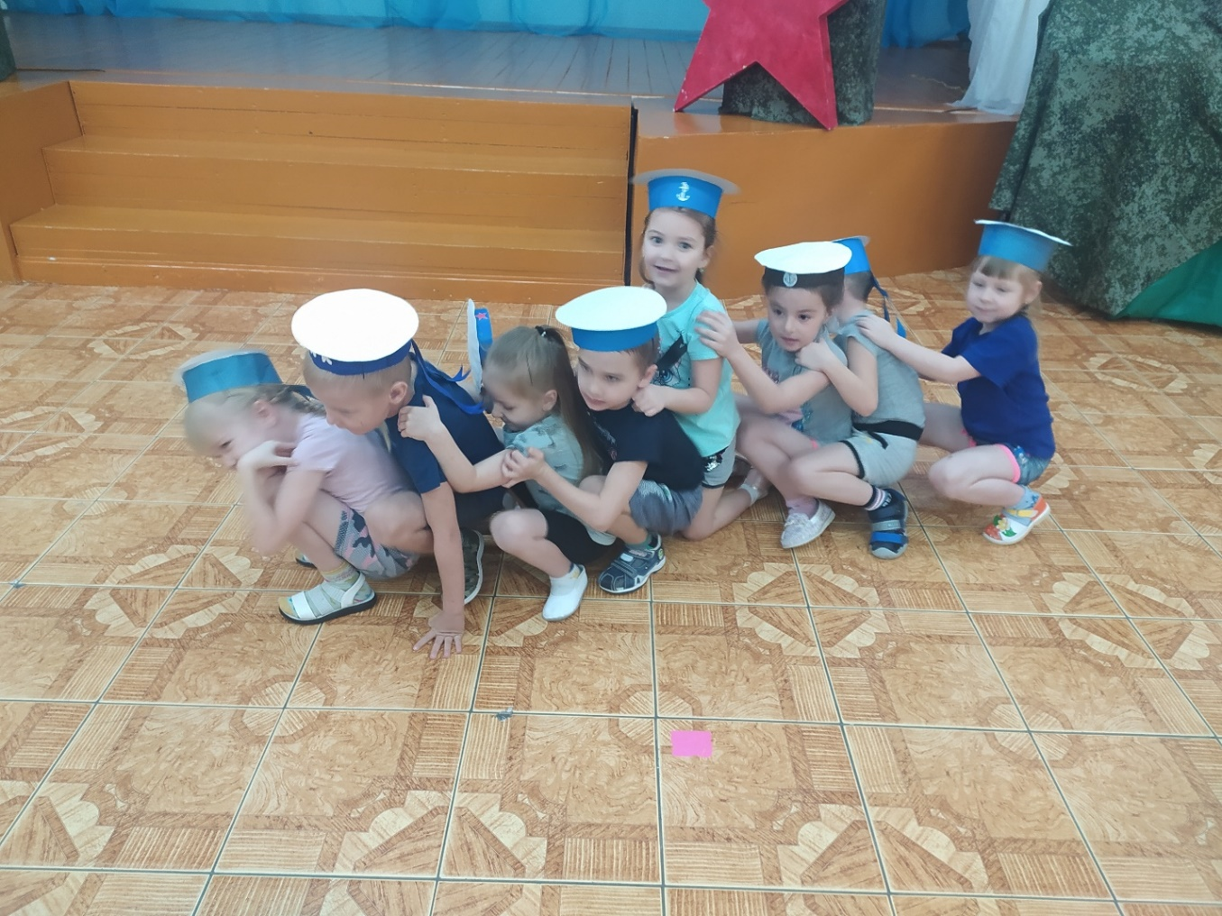
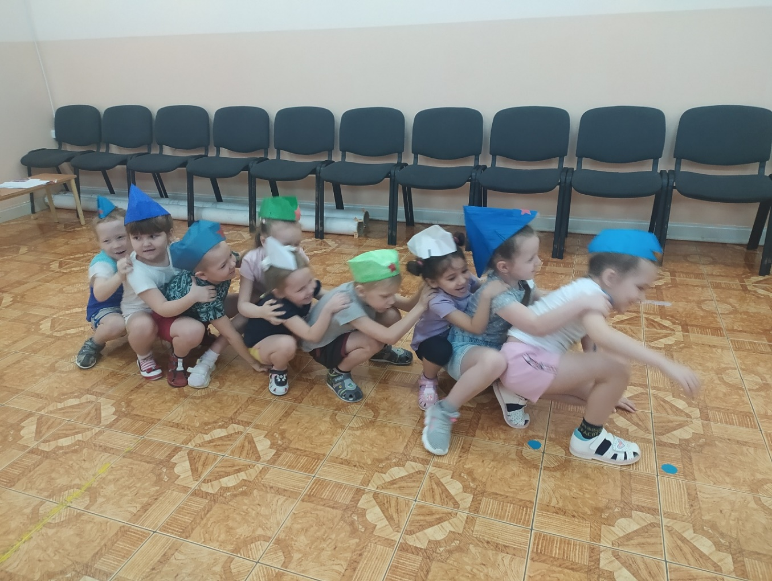
Воспитатель Смиренникова С.Н.

